Resolución del Pleno del Instituto de Transparencia, Acceso a la Información Pública y Protección de Datos Personales del Estado de México y Municipios, con domicilio en Metepec, Estado de México; de fecha uno (01) de noviembre de dos mil veintitrés.

VISTO el expediente electrónico formado con motivo del recurso de revisión 06023/INFOEM/IP/RR/2023, promovido por un usuario del Sistema de Acceso a la Información Mexiquense (SAIMEX), en su calidad de RECURRENTE, en contra de la respuesta del Ayuntamiento de Zinacantepec, en lo sucesivo el SUJETO OBLIGADO, por lo que se procede a dictar la presente resolución, con base en los siguientes:

ANTECEDENTES

- El diecisiete (17) de agosto de dos mil veintitrés, el RECURRENTE ante el SUJETO OBLIGADO vía Sistema de Acceso a la Información Mexiquense (SAIMEX), presentó una solicitud de información registrada con el número 01453/ZINACANT/IP/2023, mediante la cual solicitó lo siguiente:

“solicito el numero de bienes inmuebles con los que cuenta el ayuntamiento y su ubicación.” (Sic)

- Se señaló como modalidad de entrega: A través del Sistema de Acceso a la Información Mexiquense (SAIMEX).

- El siete (07) de septiembre de dos mil veintitrés, el SUJETO OBLIGADO dio respuesta a la solicitud de información, en los siguientes términos:

“… APRECIABLE SOLICITANTE P R E S E N T E Por medio del presente reciba un cordial saludo, al tiempo informarle, que con fundamento en los artículos 51, 53 fracciones II y III, IV, V y VI, de la Ley de Transparencia y Acceso a la Información Pública del Estado de México y Municipios; y en seguimiento a su solicitud de información con número de folio 01031/ZINACANT/IP/2023, recibida a través del Sistema SAIMEX, en donde se solicita textualmente lo siguiente: “SOLICITO SABER QUE NECESITO PARA LABORAR EN EL AYUNTAMIENTO DE ZINACANTEPEC QUE DOCUMENTACIÓN PUEDO ENTREGAR ASI COMO EL.PROCESO PARA LA ASIGNACIÓN DE UN PUESTI” (sic). En apego a lo establecido su solicitud fue analizada y turnada al área poseedora de la información, en este caso la Dirección de Administración, por lo que con fundamento en el artículo 12 de la Ley de Transparencia y Acceso a la Información Pública del Estado de México y Municipios, donde se establece que, “Los sujetos obligados sólo proporcionarán la información pública que se les requiera y que obre en sus archivos y en el estado en que ésta se encuentre. La obligación de proporcionar información no comprende el procesamiento de la misma, ni el presentarla conforme al interés del solicitante; no estarán obligados a generarla, resumirla, efectuar cálculos o practicar investigaciones” remito anexa al presente, la respuesta proporcionada por el área competente. De igual manera y con fundamento en los artículos 176, 177, 178, 179 y demás relativos aplicables de la Ley de Transparencia y Acceso a la Información Pública del Estado de México y Municipios, se hace de su conocimiento el derecho que tiene de interponer el recurso de revisión en contra de la presente, en un término de 15 días hábiles a partir de la notificación de esta. Sin más por el momento me reitero a sus órdenes.…” (Sic)

Archivo electrónico adjunto:

1453.pdf: Consistente en la copia fotostática del oficio ZIIN/SDM/920/2023 del 24 de agosto de 2023, suscrito por la Síndico Municipal, por medio del cual, remitió el listado de bienes inmuebles con los que cuenta el Ayuntamiento de Zinacantepec, con los rubros: número de bien y ubicación.

- El doce (12) de septiembre de dos mil veintitrés, el RECURRENTE interpuso el recurso de revisión, en contra de la respuesta, señalando como:

Acto impugnado: “LA RESPUESTA" (Sic)
Razones o Motivos de inconformidad: “INCOMPLETA” (Sic)
- Se registró el recurso de revisión bajo el número de expediente al rubro indicado, asimismo con fundamento en lo dispuesto por el artículo 185 fracción I de la Ley de Transparencia y Acceso a la Información Pública del Estado de México y Municipios se turnó a la Comisionada María del Rosario Mejía Ayala, para su análisis.

- La Comisionada Ponente, con fundamento en lo dispuesto por el artículo 185 fracción II de la ley de la materia, a través del acuerdo de admisión del diecinueve (19) de septiembre de dos mil veintitrés, puso a disposición de las partes el expediente electrónico vía SAIMEX a efecto de que en un plazo máximo de siete días manifestaran lo que a derecho convinieran, ofrecieran pruebas y alegatos según corresponda al caso concreto, de esta forma para que el SUJETO OBLIGADO presentara el informe justificado procedente.

- De las constancias que obran en el expediente electrónico SAIMEX el RECURRENTE no realizó manifestaciones; por su parte, el SUJETO OBLIGADO no rindió el informe justificado correspondiente.

- El veintiséis (26) de octubre de dos mil veintitrés, se notificó el acuerdo mediante el cual se amplió el plazo para emitir resolución por un periodo de quince días hábiles.

- Este organismo garante no pasa por alto justificar, que el plazo para emitir resolución en el presente asunto encuentra justificación en el alto número de recursos de revisión recibidos dentro del primer semestre del año dos mil veintidós, que, en comparación con los recibidos el año pasado dentro del mismo periodo, se ha incrementado aproximadamente un 400%, circunstancia atípica que ha rebasado las capacidades técnicas y humanas del personal encargado de la proyección de las resoluciones a dichos medios de impugnación.

- Por ello, es menester precisar que, si bien se ha excedido el plazo para resolver el presente medio de impugnación, de conformidad con la ley de la materia, el plazo para emitir resolución se encuentra justificado en los elementos para medir su razonabilidad de asuntos conforme a los parámetros establecidos por diversos órganos jurisdiccionales federales, aplicables también en procedimientos análogos, como el que nos ocupa.

- Así, en términos de lo que establecen los artículos 8.1 y 25 de la Convención Americana sobre Derechos Humanos, los recursos deben ser sencillos y resolverse en el menor tiempo posible, tomando en consideración la dilación total del procedimiento; esto es, en un plazo razonable.

- En ese sentido, el legislador fijó los términos procesales en las leyes, de manera general, sin que pudiera prever la variada gama de casos que son resueltos por los órganos jurisdiccionales o cuasi jurisdiccionales, tanto por la complejidad de los hechos, como por el número de casos que conocen.

- Por ello, excepcionalmente, si un asunto es resuelto con posterioridad a los plazos señalados por la norma debe analizarse la razonabilidad del tiempo necesario para su resolución, atentos a los siguientes criterios:

a) Complejidad del asunto: La complejidad de la prueba, la pluralidad de sujetos procesales, el tiempo transcurrido, las características y contexto del recurso.
b) Actividad Procesal del interesado: Acciones u omisiones del interesado.
c) Conducta de la Autoridad: Las Acciones u omisiones realizadas en el procedimiento. Así como si la autoridad actuó con la debida diligencia.
d) La afectación generada en la situación jurídica de la persona involucrada en el proceso: Violación a sus derechos humanos.

- De modo que, cuando se trate de un asunto excepcional, por alguna o todas las características mencionadas o bien, cuando el ingreso de asuntos al órgano jurisdiccional o cuasi jurisdiccional respectivo supere notoriamente al que podría considerarse normal, debe concluirse que es una excluyente de responsabilidad en relación con la actuación del funcionario, como ha acontecido en el caso que nos ocupa.

- Argumento que encuentra sustento en la jurisprudencia P./J. 32/92 emitida por el Pleno de la Suprema Corte de Justicia de la Nación de rubro “TÉRMINOS PROCESALES. PARA DETERMINAR SI UN FUNCIONARIO JUDICIAL ACTUÓ INDEBIDAMENTE POR NO RESPETARLOS SE DEBE ATENDER AL PRESUPUESTO QUE CONSIDERÓ EL LEGISLADOR AL FIJARLOS Y LAS CARACTERÍSTICAS DEL CASO.”, visible en la Gaceta del Seminario Judicial de la Federación con el registro digital 205635.

- Razones por las cuales cabe concluir que, la resolución al recurso de revisión se solventa hasta esta fecha, debido a que existe una excesiva carga de trabajo en desproporción a la capacidad de los recursos materiales y humanos con que cuenta este Instituto para atender la enorme demanda de usuarios que acuden para que se les garantice su Derecho de acceso a la información Pública y Protección de Datos Personales, aunado a la complejidad de los hechos a los que se refieren, así como al volumen del expediente, la extensión de los escritos y pruebas aportadas y desahogadas por las partes; lo que impide la tramitación de los recursos dentro de los términos legales previamente establecidos por la Ley, por tratarse de causas de fuerza mayor.

- Al respecto, también son de considerar los criterios sostenidos por el Cuarto Tribunal Colegiado en Materia Administrativa del Primer Circuito, cuyos rubros y datos de identificación son los siguientes:

“PLAZO RAZONABLE PARA RESOLVER. DIMENSIÓN Y EFECTOS DE ESTE CONCEPTO CUANDO SE ADUCE EXCESIVA CARGA DE TRABAJO.” consultable en el Seminario Judicial de la Federación y su gaceta, con el registro digital 2002351.
“PLAZO RAZONABLE PARA RESOLVER. CONCEPTO Y ELEMENTOS QUE LO INTEGRAN A LA LUZ DEL DERECHO INTERNACIONAL DE LOS DERECHOS HUMANOS.”, visible en el Seminario Judicial de la Federación y su gaceta, con el registro digital 2002350.

- Por ello, este Organismo Garante comprometido con la tutela de los derechos humanos confiados, señala que este exceso del plazo legal para resolver el presente asunto resulta de carácter excepcional.

- El Comisionado Ponente decretó el cierre de instrucción mediante el acuerdo de fecha veintiséis (26) de octubre de dos mil veintitrés. -------------------------------------

CONSIDERANDO

PRIMERO. De la competencia
- Este Instituto de Transparencia, Acceso a la Información Pública y Protección de Datos Personales del Estado de México y Municipios, es competente para conocer y resolver del presente recurso de conformidad con el artículo: 6, apartado A, fracción IV de la Constitución Política de los Estados Unidos Mexicanos; 5, párrafos trigésimo segundo, trigésimo tercero y trigésimo cuarto, fracciones IV y V de la Constitución Política del Estado Libre y Soberano de México; artículos 1, 2 fracción II, 13, 29, 36 fracciones I y II, 176, 178, 179, 181 párrafo tercero y 185 de la Ley de Transparencia y Acceso a la Información Pública del Estado de México y Municipios; y 7, 9 fracciones I y XXIV, y 11 del Reglamento Interior del Instituto de Transparencia, Acceso a la Información Pública y Protección de Datos Personales del Estado de México y Municipios.

SEGUNDO. De la oportunidad y procedencia.
- El medio de impugnación fue presentado a través del SAIMEX, en el formato previamente aprobado para tal efecto y dentro del plazo legal de quince días hábiles otorgados; siendo así que el SUJETO OBLIGADO entregó respuesta a la solicitud el siete (07) de septiembre de dos mil veintitrés, de tal forma que el plazo para interponer el recurso de revisión transcurrió del ocho (08) al veintiocho (28) de septiembre de dos mil veintitrés; en consecuencia, presentó su inconformidad el doce (12) de septiembre de dos mil veintitrés, por lo que se encuentra dentro de los márgenes temporales previstos en el artículo 178 de la Ley de Transparencia y Acceso a la Información Pública del Estado de México y Municipios vigente.
- Por otra parte, de la revisión al expediente electrónico del SAIMEX se desprende que la parte solicitante en ejercicio de su derecho de acceso a la información pública en el expediente que se revisa, tanto en la solicitud de información como en el recurso de revisión no proporciona su nombre completo para que sea identificado, ni se tiene la certeza sobre su identidad; sin embargo, es importante señalar también que el nombre de los solicitantes y recurrentes no es requisito indispensable para la tramitación del acto procesal específico en materia de acceso a la información, ello en estricto apego al numeral 155 párrafo tercero de la Ley de la materia, en concatenación con el 180 del mismo ordenamiento.

- Esto es así, ya que de conformidad con los artículos 6, Apartado A, fracciones III y IV de la Constitución Política de los Estados Unidos Mexicanos y 5, párrafos vigésimo, vigésimo primero y vigésimo segundo fracciones IV y V de la Constitución Política del Estado Libre y Soberano de México, se establece que toda persona, sin necesidad de acreditar interés alguno o justificar su utilización, tendrá acceso gratuito a la información pública, a sus datos personales o a la rectificación de éstos, además de que se establecerán mecanismos de acceso a la información y procedimientos de revisión expeditos que se sustanciarán ante los organismos autónomos especializados e imparciales que establece la Constitución Federal y local.

- Por lo cual, de una interpretación sistemática, armónica y progresiva del derecho humano de acceso a la información pública se aprecia que toda persona, sin necesidad de acreditar interés alguno o justificar su utilización, deberá tener acceso a la información pública, es decir, dicho derecho fundamental exime a quien lo ejerce, de acreditar su legitimación en la causa o su interés en el asunto, lo que permite la posibilidad de que inclusive, la solicitud de acceso a la información pueda ser anónima o no contener un nombre que identifique al solicitante o que permita tener certeza sobre su identidad.

- En ese entendido, se omite un análisis más profundo en torno a los conceptos de interés jurídico y legitimación, debido a que se estima que a ningún efecto práctico conduciría, puesto que la propia estructura del derecho fundamental bajo análisis no lo exige.

- Por lo que el nombre del solicitando y recurrente no puede ser considerado un requisito indispensable de procedibilidad del recurso de revisión que nos ocupa, ya que el acceso a la información no está condicionado a acreditar algún interés ya sea jurídico o legítimo, máxime que es un elemento subsanable por este Órgano Resolutor.

- Por otro lado, el escrito contiene las formalidades previstas por el artículo 180 último párrafo de la Ley de la materia actual, por lo que es procedente que este Instituto de Transparencia, Acceso a la Información Pública y Protección de Datos Personales del Estado de México y Municipios, conozca y resuelva el presente recurso.

TERCERO. Planteamiento de la Litis.
- El RECURRENTE solicitó el número de bienes inmuebles con los que cuenta el Ayuntamiento de Zinacantepec, así como su ubicación.

- El SUJETO OBLIGADO por medio de la Síndico Municipal remitió un listado con el número y ubicación de los bienes inmuebles con los que cuenta el Ayuntamiento de Zinacantepec.

- No obstante, el RECURRENTE se inconformó a través del recurso de revisión, donde manifestó como razones o motivos de inconformidad: “incompleta”.

- En consecuencia, la Litis del presente asunto corresponde en resolver si el SUJETO OBLIGADO atendió la solicitud con apego a los principios establecidos en el artículo 11 de la Ley de Transparencia Local, si con la entrega de los documentos en respuesta se garantiza que la información sea congruente.

- Así mismo determinar si se actualizan la causal de procedencia prevista en la fracción V del artículo 179 de la Ley de Transparencia y Acceso a la Información Pública del Estado de México y sus Municipios, que establecen la negativa de la información solicitada.

CUARTO. Del estudio y resolución del asunto.
- Una vez determinada la vía sobre la que versará el presente Recurso y previa revisión del expediente electrónico formado en el Sistema de Acceso a la Información Mexiquense (SAIMEX), con motivo de la solicitud de información y del Recurso a que da origen, es conveniente analizar si la respuesta del Sujeto Obligado cumple con los requisitos y procedimientos del derecho de acceso a la información pública.

- Primeramente, el artículo 4° párrafo segundo de la Ley de Transparencia y Acceso a la Información Pública del Estado de México y Municipios, señala que toda la información generada, obtenida, adquirida, transformada, administrada o en posesión de los sujetos obligados es pública y accesible de manera permanente a cualquier persona, en los términos y condiciones que se establezcan en los tratados internacionales de los que el Estado mexicano sea parte, en la Ley General, la presente Ley y demás disposiciones de la materia, privilegiando el principio de máxima publicidad de la información.

- De lo anterior, se deduce que la información generada, obtenida, adquirida, transmitida, administrada o en posesión de los Sujetos Obligados, será accesible a cualquier persona, privilegiando el principio de máxima publicidad de la información.

- Asimismo, el artículo 24 de la Ley de la materia, dispone que los Sujetos Obligados sólo proporcionarán la información pública que generen, administren o posean en el ejercicio de sus atribuciones; por consiguiente, la información pública se encuentra a disposición de cualquier persona, lo que implica que es deber de los sujetos obligados, garantizar el derecho de acceso a la información pública.

- En este caso, el RECURRENTE solicitó: el número de bienes inmuebles con los que cuenta el Ayuntamiento de Zinacantepec, así como, su ubicación.

- En respuesta, el SUJETO OBLIGADO por medio de la Síndico Municipal remitió un listado donde se observa la ubicación de cincuenta y nueve (59) bienes inmuebles con los que cuenta el Ayuntamiento de Zinacantepec; como se ilustra a continuación:

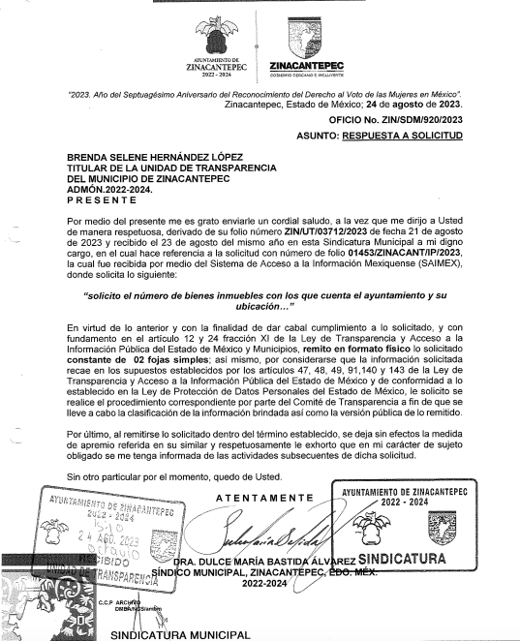
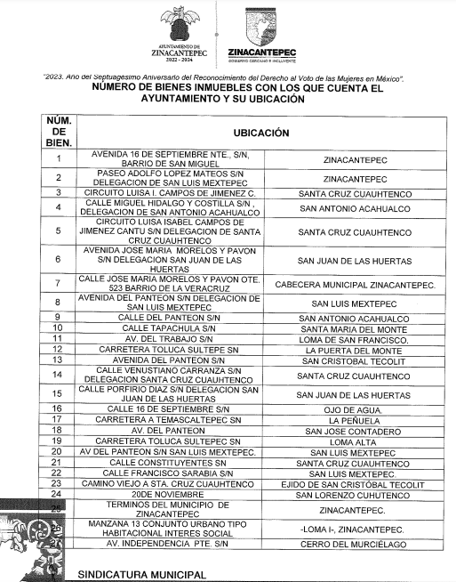

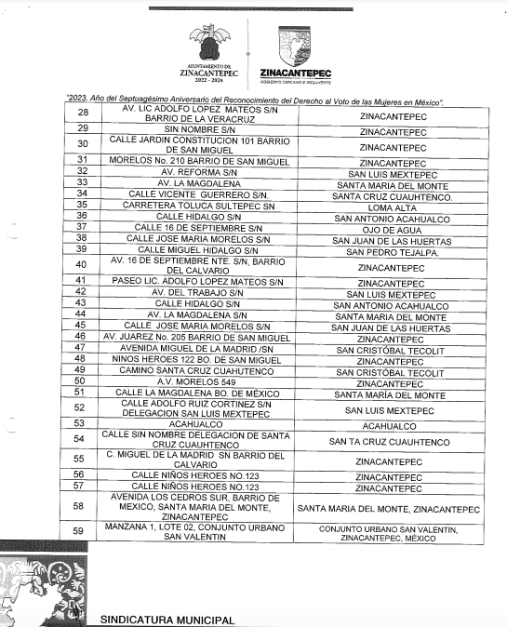

- No obstante, el RECURRENTE interpuso el recurso de revisión, por medio del cual, manifestó como razones o motivos de inconformidad: “incompleta”.

- Expuesto lo anterior, es de reiterar que, la respuesta fue emitida por la Síndico Municipal, quien tiene a su cargo la procuración y defensa de los derechos e intereses del Municipio, en especial los de carácter patrimonial y la función de contraloría interna, la que, en su caso, ejercerá conjuntamente con el Órgano Interno de Control competente y evolución que al efecto establezca el Ayuntamiento; esto de conformidad con el artículo 52 de la Ley Orgánica Municipal del Estado de México.

- Aunado a lo anterior, el artículo 53 del mismo ordenamiento legal, señala entre las atribuciones del Síndico Municipal, intervenir en la formulación del inventario general de los bienes muebles e inmuebles propiedad del municipio, haciendo que se inscriban en el libro especial, con expresión de sus valores y de todas las características de identificación, así como el uso y destino de estos. Precepto legal que se transcribe a continuación:

“Artículo 53.- Los síndicos tendrán las siguientes atribuciones:

I. Procurar, defender y promover los derechos e intereses municipales; representar jurídicamente a los integrantes de los ayuntamientos, facultándolos para otorgar y revocar poderes generales y especiales a terceros o mediante oficio para la debida representación jurídica correspondiente, pudiendo convenir en los mismos.
La representación legal de los miembros de los ayuntamientos, sólo se dará en asuntos oficiales;
I Bis. Supervisar a los representantes legales asignados por el Ayuntamiento, en la correcta atención y defensa de los litigios laborales;
I Ter. Informar al presidente, en caso de cualquier irregularidad en la atención y/o defensa de los litigios laborales seguidos ante las autoridades laborales competentes.
Derogado
II. Revisar y firmar los cortes de caja de la tesorería municipal;
III. Cuidar que la aplicación de los gastos se haga llenando todos los requisitos legales y conforme al presupuesto respectivo;
IV. Vigilar que las multas que impongan las autoridades municipales ingresen a la tesorería, previo comprobante respectivo;
V. Asistir a las visitas de inspección que realice el Órgano Superior de Fiscalización del Estado de México a la tesorería e informar de los resultados al ayuntamiento;
VI. Hacer que oportunamente se remitan al Órgano Superior de Fiscalización del Estado de México las cuentas de la tesorería municipal y remitir copia del resumen financiero a los miembros del ayuntamiento;
VII. Intervenir en la formulación del inventario general de los bienes muebles e inmuebles propiedad del municipio, haciendo que se inscriban en el libro especial, con expresión de sus valores y de todas las características de identificación, así como el uso y destino de los mismos;
VIII. Regularizar la propiedad de los bienes inmuebles municipales, para ello tendrán un plazo de ciento veinte días hábiles, contados a partir de la adquisición;
IX. Inscribir los bienes inmuebles municipales en el Registro Público de la Propiedad, para iniciar los trámites correspondientes tendrán un plazo de ciento veinte días hábiles contados a partir de aquel en que concluyo el proceso de regularización;
X. Vigilar que los Oficiales Calificadores, observen las disposiciones legales en cuanto a las garantías que asisten a los detenidos;
XI. Participar en los remates públicos en los que tenga interés el municipio, para que se finquen al mejor postor y se guarden los términos y disposiciones prevenidos en las leyes respectivas;
XII. Verificar que los remates públicos se realicen en los términos de las leyes respectivas;
XIII. Verificar que los funcionarios y empleados del municipio cumplan con hacer la manifestación de bienes que prevé la Ley de Responsabilidades Administrativas del Estado de México y Municipios;
XIV. Admitir, tramitar y resolver los recursos administrativos que sean de su competencia;
XV. Revisar las relaciones de rezagos para que sean liquidados;
XVI. Revisar el informe mensual que le remita el Tesorero, y en su caso formular las observaciones correspondientes.
XVII. Firmar las Actas de Cabildo, y
XVIII. Las demás que les señalen las disposiciones aplicables.

En el caso de que sean dos los síndicos que se elijan, uno estará encargado de los ingresos de la hacienda municipal y el otro de los egresos. El primero tendrá las facultades y obligaciones consignadas en las fracciones I, IV, V, y XVI y el segundo, las contenidas en las fracciones II, III, VI, VII, VIII, IX, X y XII entendiéndose que se ejercerán indistintamente las demás.

(…)”

- De lo expuesto, se advierte que el SUJETO OBLIGADO atendió la solicitud de acceso a la información a través del Servidor Público Habilitado competente y remitió la información solicitada por el RECURRENTE, por lo tanto, este Instituto no se encuentra facultado para dudar de la veracidad de las respuestas emitidas por los Sujetos Obligados ni de la que ponen a disposición de los solicitantes; situación que se aleja de las atribuciones de este Instituto máxime que al momento que ponen a disposición ésta, la misma tiene el carácter oficial y se presume veraz, tan es así quedó registrada en el SAIMEX.

- Sirve de sustento a lo anterior, el criterio 31/10 emitido por el entonces Instituto Federal de Acceso a la Información y Protección de Datos, ahora Instituto Nacional de Acceso a la Información y Protección de Datos, que enuncia lo siguiente:

El Instituto Federal de Acceso a la Información y Protección de Datos no cuenta con facultades para pronunciarse respecto de la veracidad de los documentos proporcionados por los sujetos obligados. El Instituto Federal de Acceso a la Información y Protección de Datos es un órgano de la Administración Pública Federal con autonomía operativa, presupuestaria y de decisión, encargado de promover y difundir el ejercicio del derecho de acceso a la información; resolver sobre la negativa de las solicitudes de acceso a la información; y proteger los datos personales en poder de las dependencias y entidades. Sin embargo, no está facultado para pronunciarse sobre la veracidad de la información proporcionada por las autoridades en respuesta a las solicitudes de información que les presentan los particulares, en virtud de que en los artículos 49 y 50 de la Ley Federal de Transparencia y Acceso a la Información Pública Gubernamental no se prevé una causal que permita al Instituto Federal de Acceso a la Información y Protección de Datos conocer, vía recurso revisión, al respecto. Expedientes: 2440/07 Comisión Federal de Electricidad - Alonso Lujambio Irazábal 0113/09 Instituto de Seguridad y Servicios Sociales de los Trabajadores del Estado – Alonso Lujambio Irazábal 1624/09 Instituto Nacional para la Educación de los Adultos - María Marván Laborde 2395/09 Secretaría de Economía - María Marván Laborde 0837/10 Administración Portuaria Integral de Veracruz, S.A. de C.V. – María Marván Laborde
Criterio 31/10

- Es así, que con fundamento en el artículo 186, fracción II, de la Ley de Transparencia y Acceso a la Información Pública del Estado de México y Municipios, este Instituto considera procedente CONFIRMAR la respuesta otorgada por el Sujeto Obligado.

- Por lo anteriormente expuesto y fundado, este ÓRGANO GARANTE emite los siguientes:

R E S O L U T I V O S

PRIMERO. Resultan infundadas las razones o motivos de inconformidad hechos valer en el recurso de revisión 06023/INFOEM/IP/RR/2023, en términos del considerando CUARTO de la presente resolución.

SEGUNDO. Se CONFIRMA la respuesta emitida por el Ayuntamiento de Zinacantepec, a la solicitud 01453/ZINACANT/IP/2023.

TERCERO. REMÍTASE, vía Sistema de Acceso a la Información Mexiquense (SAIMEX), la presente resolución al Titular de la Unidad de Transparencia del SUJETO OBLIGADO.
CUARTO. Notifíquese al RECURRENTE la presente resolución a través del SAIMEX.

QUINTO. Se hace del conocimiento del RECURRENTE que, de conformidad con lo establecido en el artículo 196 de la Ley de Transparencia y Acceso a la Información Pública del Estado de México y Municipios, en caso de que considere que la resolución le cause algún perjuicio podrá impugnarla vía juicio de amparo en los términos de las leyes aplicables.

ASÍ LO APROBÓ POR UNANIMIDAD DE VOTOS, EL PLENO DEL INSTITUTO DE TRANSPARENCIA, ACCESO A LA INFORMACIÓN PÚBLICA Y PROTECCIÓN DE DATOS PERSONALES DEL ESTADO DE MÉXICO Y MUNICIPIOS, CONFORMADO POR LOS COMISIONADOS JOSÉ MARTÍNEZ VILCHIS; MARÍA DEL ROSARIO MEJÍA AYALA; SHARON CRISTINA MORALES MARTÍNEZ; LUIS GUSTAVO PARRA NORIEGA (AUSENCIA JUSTIFICADA) Y GUADALUPE RAMÍREZ PEÑA; EN LA TRIGÉSIMA NOVENA SESIÓN ORDINARIA CELEBRADA EL UNO (01) DE NOVIEMBRE DE DOS MIL VEINTITRÉS, ANTE EL SECRETARIO TÉCNICO DEL PLENO ALEXIS TAPIA RAMÍREZ.

